Proiect: “Arhitecturi de Aplicații Software”
Document de Proiectare (Software Design Description - SDD)

Creciunescu Tiberiu

Cuprins
1. Rezumat 3
2. Introducere (Prezentare) 3
2.1 Obiectivele Specifice ale Sistemului 4
3. Arhitectura Aplicației 4
3.1 Justificarea Alegerii Arhitecturale 5
3.2 Tehnologii Utilizate 5
4. Componentele de Front-end și de Back-end 6
4.1 Componentele Front-end (Interfața Utilizator) 6
4.2 Componentele Back-end (Serverul de Aplicație) 7
5. Interfața grafică 7
6. Specificații Funcționale și Interfața API 8
6.1 Rute pentru Autentificare și Utilizatori 8
6.2 Rute pentru Gestiunea Știrilor și Anunțurilor 8
6.3 Rute pentru Gestiunea Documentelor Oficiale 8
6.4 Rute pentru Formularul de Contact 9
7. Diagrama ER a bazei de date 9

Rezumat
Proiectul de față, intitulat „Portalul Web pentru Liceul Tehnologic Nr. 1”, propune o soluție software de tip CMS (Content Management System) menită să modernizeze modul în care instituția gestionează documentele oficiale și comunicarea online. Practic, am dezvoltat această aplicație pentru a oferi o alternativă performantă la vechile sisteme, punând accent pe securitatea datelor și pe ușurința de utilizare pentru cadrele didactice care vor publica resurse educaționale.
Din punct de vedere tehnic, am optat pentru o arhitectură modernă, decuplată, de tip Headless CMS. Asta înseamnă că interfața cu utilizatorul (Front-end) este construită separat, folosind biblioteca React.js, pentru a oferi o experiență rapidă de tip SPA (Single Page Application). În spatele scenei, partea de server (Back-end) rulează pe mediul Node.js cu framework-ul Express, expunând un API RESTful care se ocupă de toate operațiunile necesare (CRUD) asupra datelor și fișierelor.
Pe partea de stocare, am implementat PostgreSQL, o soluție relațională robustă care îmi permite să garantez corectitudinea datelor și să controlez strict cine are acces la ele, în funcție de permisiuni. Tot codul aplicației a fost scris în Visual Studio Code, folosind uneltele consacrate din lumea JavaScript.
În continuare, documentul face o radiografie completă a proiectului: de la deciziile de arhitectură și componentele software, până la design-ul interfeței și structura tabelelor din baza de date (diagrama ER).

2. Introducere (Prezentare)
Trăim într-o perioadă în care o școală nu mai poate funcționa eficient fără o prezență online solidă. Site-ul web a devenit, practic, principalul mijloc prin care secretariatul, profesorii, elevii și părinții țin legătura. Din păcate, actualul site al Liceului Tehnologic Nr. 1 este destul de învechit tehnologic și nu mai face față cerințelor de astăzi, mai ales când vine vorba de securitate și de cât de ușor poate fi accesat de pe telefonul mobil.
Proiectul pe care l-am realizat, numit „Portal LT1”, vine ca o soluție la aceste probleme. Am conceput un sistem de management al conținutului (CMS) personalizat, concentrându-mă pe trei mari direcții:
- Totul într-un singur loc: Am vrut să centralizez informația, astfel încât oricine caută un document oficial, orarul sau detalii despre burse să le găsească imediat, fără să "sape" prin meniuri complicate.
- Site viu și interactiv: Spre deosebire de vechiul site static, noua platformă permite publicarea știrilor și evenimentelor în timp real, direct de către profesori, printr-o interfață simplă.
- Administrare fără bătăi de cap: Am creat un panou de administrare (back-office) securizat. Asta înseamnă că personalul școlii poate modifica conținutul site-ului foarte ușor, fără să fie nevoie să știe programare sau să umble în baza de date.

2.1 Obiective Tehnice și Funcționale
Pentru ca noul portal să fie cu adevărat o evoluție față de vechiul site, mi-am impus de la început câteva standarde tehnice stricte:
- Timp de încărcare minim (Performanță): Prioritatea zero a fost optimizarea. Am vrut să elimin timpii morți, așa că am scris codul astfel încât paginile să se afișeze aproape instantaneu (ținta fiind sub 2 secunde), oferind o navigare fluidă.
- Securitate modernă: Pentru zona de administrare, nu am vrut să risc folosind sesiuni vechi. Am implementat autentificarea prin JSON Web Tokens (JWT), o metodă mult mai sigură și scalabilă pentru a proteja conturile profesorilor.
- Design adaptabil (Responsive): Site-ul trebuie să fie accesibil de oriunde. L-am construit să fie flexibil, astfel încât interfața să se rearanjeze automat și să arate bine indiferent dacă este accesată de pe un telefon mobil în pauză sau de pe un calculator desktop.
- Structură clară a documentelor: Am vrut să evit „haosul” fișierelor aruncate într-o listă. Am creat un sistem logic, ierarhic, pentru gestionarea PDF-urilor, ca vizitatorii să găsească actele oficiale rapid, fără să piardă timpul căutând.

3. Arhitectura Aplicației
Pentru a asigura o structură robustă și ușor de întreținut, am construit aplicația pe o arhitectură stratificată de tip Three-Tier (trei niveluri). Această abordare îmi permite să separ clar interfața vizuală de logica serverului și de baza de date:
- Nivelul de Prezentare (Presentation Layer): Este interfața propriu-zisă cu care interacționează utilizatorul. Am dezvoltat-o ca o aplicație de tip SPA (Single Page Application) folosind biblioteca React.js. Rolul ei este strict de afișare și captare a acțiunilor (click-uri, formulare), comunicând cu serverul doar prin cereri de tip API asincrone, fără a reîncărca pagina inutil.
- Nivelul de Logică (Application Layer): Aici se află „creierul” aplicației. Este un server API construit pe Node.js cu framework-ul Express. Acesta primește cererile de la interfață, verifică dacă utilizatorul are drepturi (autentificare) și procesează datele sau fișierele înainte de a le trimite mai departe.
- Nivelul de Date (Data Layer): Reprezintă memoria sistemului, implementată printr-o bază de date relațională PostgreSQL. Aici sunt salvate organizat tabelele pentru utilizatori, știri, categorii și căile către documentele oficiale.

3.1 Justificarea Alegerii Arhitecturale
Am preferat această arhitectură decuplată (Headless) în locul unei soluții monolitice clasice din câteva motive practice:
- Scalabilitate Orizontală: Dacă traficul crește brusc (de exemplu, în perioada afișării rezultatelor la examene), pot aloca resurse suplimentare doar serverului sau bazei de date, fără a fi nevoie să modific toată aplicația.
- Siguranță în Dezvoltare (Mentenanță): Pot modifica design-ul sau butoanele din interfață (Front-end) fără nicio teamă că voi strica logica de salvare a datelor din server (Back-end). Cele două părți sunt independente.
- Deschidere către Viitor (Independență de Platformă): Deoarece serverul expune un API standard, dacă în viitor liceul va dori și o aplicație mobilă (iOS sau Android), aceasta se va putea conecta direct la același server, fără să fie nevoie să rescriem codul din spate.

3.2 Tehnologii Utilizate
Stiva tehnologică aleasă (PERN Stack) reflectă standardele actuale din industrie:
- Front-end: React.js – Ales pentru viteza de reacție a interfeței și pentru că permite refolosirea componentelor (ex: același buton folosit în mai multe pagini).
- Back-end: Node.js & Express – Ideal pentru aplicații web care gestionează multe conexiuni simultane și transferuri de date (I/O intensive).
- Baza de date: PostgreSQL – Am preferat PostgreSQL în locul altor soluții deoarece oferă o integritate a datelor superioară și suport avansat pentru tranzacții complexe, lucru esențial pentru o arhivă de documente oficiale.

4. Componentele de Front-end și de Back-end
Pentru a menține codul curat și ușor de testat, am separat sistemul în două entități distincte care comunică între ele prin protocolul HTTP. Această decuplare îmi permite să lucrez la interfața grafică fără să afectez logica complexă de pe server și invers.

4.1 Componentele Front-end (Interfața Utilizator)
Pe partea vizuală, am structurat aplicația pe module, punând accent pe viteza de încărcare și pe ușurința cu care un vizitator poate găsi informația. Principalele componente sunt:
- Zona de Navigare și Identitate: Aceasta este "ancora" vizuală a site-ului. Conține header-ul cu sigla oficială a Liceului Tehnologic Nr. 1, meniul principal și o bară de căutare optimizată pentru a găsi rapid documente sau anunțuri.
- Pagina de Start (Landing Page): Funcționează ca un avizier digital modern. Aici sunt afișate automat cele mai recente știri, iar în partea de sus am integrat un banner pentru alerte importante (de tip "Breaking News"), plus scurtături către înscrieri sau contact. De asemenea, pagina include o secțiune de statistici ("Key Performance Indicators") care evidențiază performanța școlii (rata de promovare, numărul de elevi), oferind o imagine de ansamblu rapidă vizitatorilor.”
- Secțiunea Instituțională: Cuprinde paginile informative (istoric, organigramă, structura anului școlar). Acestea sunt randate dinamic, dar conținutul lor este static în mare parte.
- Arhiva de Documente Oficiale: Am creat o interfață tip "File Explorer" simplificată. Vizitatorii pot naviga prin dosare virtuale, pot filtra după tipul actului (burse, decizii CA) și pot descărca fișierele PDF direct.
- Panoul de Administrare (Dashboard): Aceasta este zona "privată" a aplicației, protejată de login. Aici, profesorii au acces la un set de unelte specifice:
  - Editorul de text: O interfață vizuală pentru scrierea articolelor.
  - Managerul de fișiere: Permite încărcarea documentelor PDF pe server și ștergerea celor vechi.
  - Sistemul de categorii: Ajută la organizarea postărilor pe teme (ex: "Evenimente", "Administrativ").

4.2 Componentele Back-end (Serverul de Aplicație)
Serverul este "motorul" din spatele platformei, responsabil cu procesarea datelor și aplicarea regulilor de securitate. L-am organizat pe mai multe straturi logice:
- Securitate (Middleware): Este primul filtru prin care trece orice cerere. Rolul lui este să verifice dacă utilizatorul are un token JWT valid. Dacă cineva încearcă să posteze o știre fără să fie logat, acest middleware blochează cererea instant.
- Router-ul API: Funcționează ca un dispecer. Când primește o cerere (de exemplu GET /news), știe exact către ce funcție din cod să o direcționeze pentru rezolvare.
- Controlerele (Logica de Business): Aici se întâmplă validările efective. De exemplu, înainte de a salva un fișier, sistemul verifică în acest strat dacă extensia este într-adevăr .pdf și dacă fișierul nu este prea mare.
- Stratul de Acces la Date (DAL): Este componenta care "vorbește" direct cu baza de date PostgreSQL. Am izolat aici interogările SQL pentru a le putea optimiza și securiza centralizat.
- Serviciul de Stocare: Se ocupă de salvarea fizică a fișierelor pe disc și returnează calea (path-ul) acestora, pe care o salvăm apoi în baza de date pentru referință.

5. Interfața grafică
În acest capitol prezint rezultatul vizual final al aplicației și modul în care aceasta interacționează cu utilizatorul. Obiectivul principal a fost crearea unei interfețe moderne, intuitive și ușor de accesat de pe orice dispozitiv.
5.1 Adaptabilitate (Responsive Design)
Fiind o aplicație destinată unui public larg (elevi, părinți, profesori), compatibilitatea cu dispozitivele mobile a fost o prioritate. Am implementat reguli de design adaptiv, astfel încât site-ul își modifică automat structura în funcție de mărimea ecranului:
- Desktop: Afișare completă, cu meniuri orizontale și conținut organizat pe mai multe coloane.
- Tabletă: Redimensionarea automată a bannerelor și a grilelor de conținut pentru a încăpea pe ecrane medii.
- Mobil: Transformarea meniului principal în meniu de tip „Hamburger” și afișarea conținutului pe o singură coloană verticală, facilitând navigarea tactilă (touch).

Galeria de Ecrane (Prototip UI) Mai jos sunt prezentate machetele grafice realizate în Figma, ilustrând propunerea vizuală și modul în care interfața cu utilizatorul a fost gândită să arate în faza de proiectare.
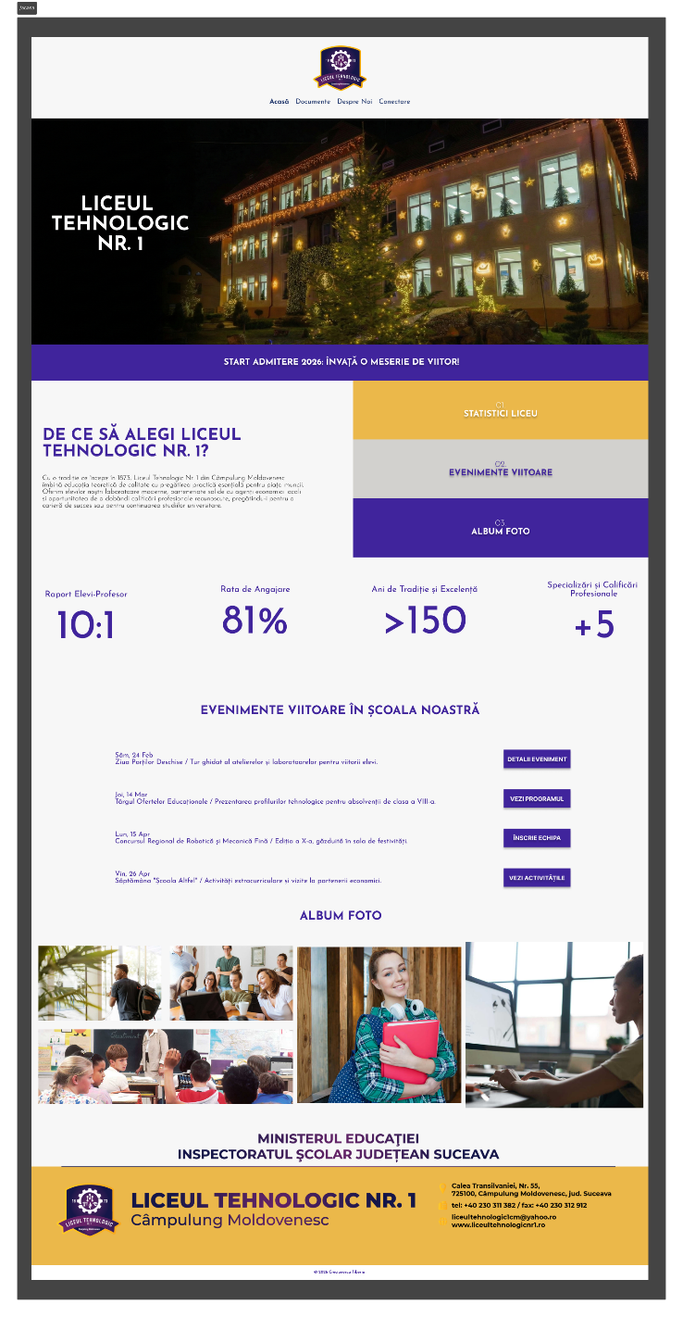
Fig. 5.1 – Ecranul principal (Landing Page) – integrarea zonei de statistici și a noutăților.

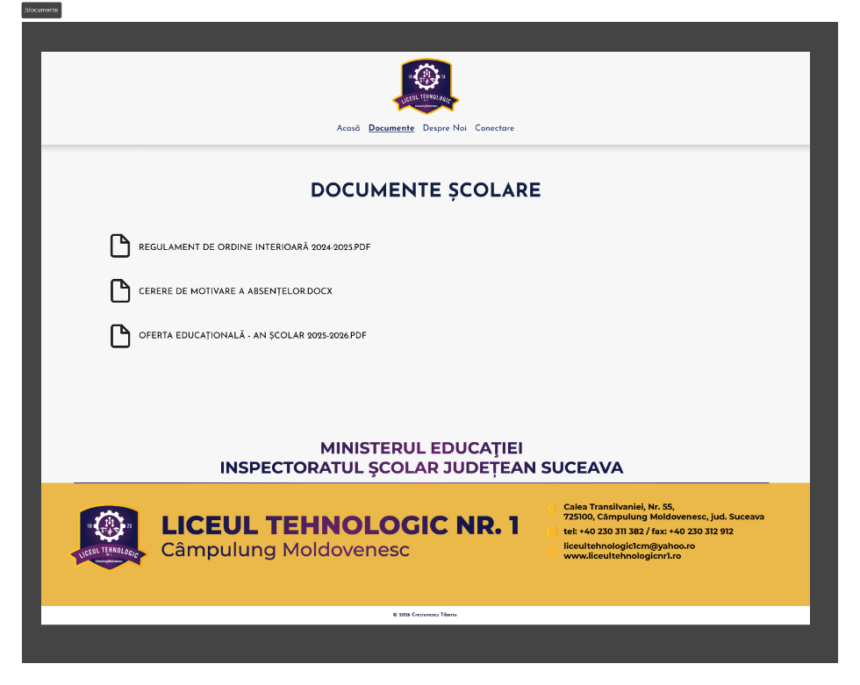
Fig. 5.2 – Modulul de Documente – afișare optimizată pentru scanare rapidă și descărcare.
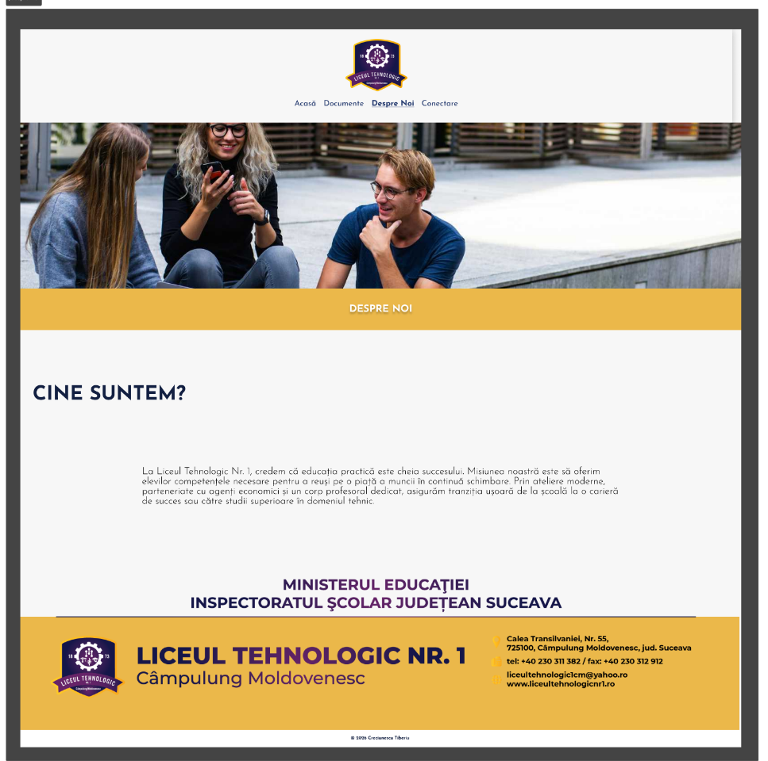
Fig. 5.3 – Secțiunea „Despre Noi” – prezentarea misiunii educaționale

6. Specificații Funcționale și Interfața API
Interfața de programare a aplicației (API) este de tip RESTful și utilizează formatul JSON pentru schimbul de date. Toate cererile către rutele administrative necesită un header de autorizare de tip Bearer Token.

6.1 Rute pentru Autentificare și Utilizatori
Aceste funcții gestionează accesul securizat în platformă:
- POST /api/auth/login
  - Descriere: Autentifică un utilizator (profesor/admin) și returnează un token JWT.
  - Parametri: email, password.
- GET /api/users/profile
  - Descriere: Returnează datele utilizatorului logat și rolul acestuia (pentru afișarea meniului de admin).

6.2 Rute pentru Gestiunea Știrilor și Anunțurilor
Aceste funcții permit managementul fluxului de noutăți de pe pagina principală:
- GET /api/posts
  - Descriere: Extrage lista tuturor știrilor (public). Permite filtrare după categorie.
- POST /api/posts (Protejat)
  - Descriere: Creează o postare nouă.
  - Parametri: title, content, category_id, image_url.
- PUT /api/posts/:id (Protejat)
  - Descriere: Actualizează o postare existentă.
- DELETE /api/posts/:id (Protejat)
  - Descriere: Șterge definitiv un anunț din baza de date.

6.3 Rute pentru Gestiunea Documentelor Oficiale
Acest modul se ocupă de fișierele PDF solicitate de minister și elevi:
- GET /api/documents
  - Descriere: Returnează lista documentelor (ex: burse, examene) sortate cronologic.
- POST /api/documents/upload (Protejat)
  - Descriere: Încărcarea unui fișier PDF pe server și salvarea referinței în baza de date.
  - Parametri: file, title, category.
- DELETE /api/documents/:id (Protejat)
  - Descriere: Elimină documentul de pe server și din baza de date.

6.4 Rute pentru Formularul de Contact
- POST /api/contact
  - Descriere: Preia mesajele trimise de vizitatori și le salvează pentru a fi vizualizate în panoul de control.

7. Diagrama ER a bazei de date
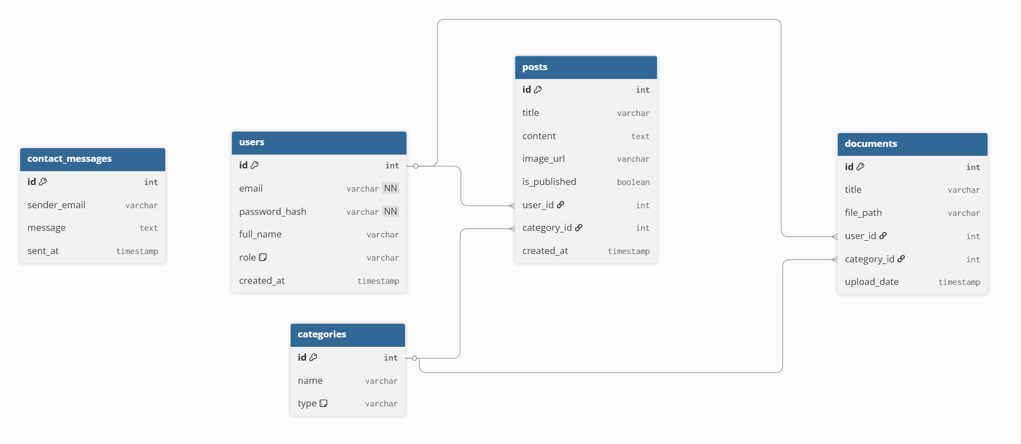
Baza de date a aplicației „Portal LT1” este una relațională, implementată în PostgreSQL. Aceasta stochează datele necesare funcționării platformei, asigurând legăturile logice dintre utilizatori, conținut și documente.
Entități principale:
1. Tabela users (Utilizatori) Stochează conturile persoanelor cu drept de administrare (profesori și administratori).
- Cheie primară: id
- Atribute: email, password_hash (parola criptată), full_name, role (rolul utilizatorului).
2. Tabela posts (Știri) Conține articolele și anunțurile afișate pe pagina principală.
- Cheie primară: id
- Chei străine: user_id (autorul), category_id (tipul știrii).
- Atribute: title, content, image_url, is_published (publicat/ciornă).
3. Tabela documents (Documente) Gestionează fișierele oficiale încărcate pe platformă.
- Cheie primară: id
- Chei străine: user_id (cine a încărcat), category_id (categoria documentului).
- Atribute: title, file_path (calea fișierului), upload_date.
4. Tabela categories (Categorii) Folosită pentru organizarea conținutului pe tipuri.
- Cheie primară: id
- Atribute: name (numele categoriei), type (arată dacă e categorie de știri sau de documente).
5. Tabela contact_messages (Mesaje) Reține mesajele primite prin formularul de contact de la vizitatori.
- Cheie primară: id
- Atribute: sender_email, message, sent_at.
Relații între entități:
Structura bazei de date definește următoarele legături:
- Users – Posts: Relație 1-la-Mulți. Un utilizator poate scrie mai multe știri.
- Users – Documents: Relație 1-la-Mulți. Un utilizator poate încărca mai multe documente.
- Categories – Posts/Documents: Relație 1-la-Mulți. O categorie grupează mai multe articole sau fișiere.

